PRILOG. Nastavni listić

- Na slici je prikazana tablica nutritivnih vrijednosti koja se nalazi na ambalaži soka:

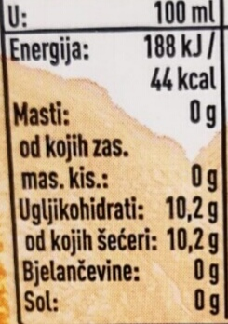
Iščitajte potrebne vrijednosti i riješite zadatak.
Koliki je maseni udio šećera u 250 ml ovog soka? Gustoća soka je 1050$\frac{kg}{m^{3}}$.
Račun:

- U trgovini smo našli više vrsta sokova i pročitali sljedeće podatke:

Sok | Volumen ml | Masa šećera g
A | 200 | 20
B | 100 | 10.5
C | 250 | 25
D | 240 | 25
E | 300 | 33
F | 250 | 22.5
Prikažite grafički masu šećera svakog od sokova u volumenu 100 ml.

masa šećera /g

vrsta soka
Dobivene podatke prikažite grafički koristeći program Excel.

- Ako je maseni udio šećera u Jupi soku 4%, kolika je masa šećera u 500 ml tog soka
Račun:

